编号：1304030221

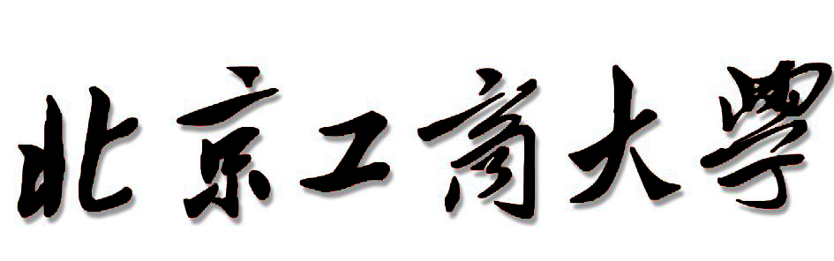

毕业论文（设计）

大学生考勤管理系统

院 （系） 计算机与信息工程学院（计算机系）
专 业 软件工程
学生姓名 申宝勇
成 绩
指导老师 蔡青松 （职称） 副教授

2017年5月

诚信声明

本人郑重声明：所呈交的毕业论文（设计）是我个人在导师指导下，由我本人独立完成。有关观点、方法、数据和文献等的引用已在文中指出，并与参考文献相对应。据我查证，除了文中特别加以标注和致谢的地方外，论文中不包含其他人已经发表和撰写的研究成果，也不包含为获得其他教育机构的学位或证书而使用过的材料。
我承诺，论文中所有内容均真实、可信。如在文中涉及到抄袭或剽窃行为，本人愿承担由此而造成的一切后果及责任。

毕业论文（设计）作者签字：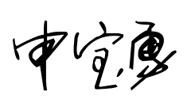

签名日期： 2017 年 6 月 5 日

摘要

随着计算机的普及以及计算机应用软件开发技术的成熟，已经出现了数不清的软件系统出现在人们的生活中，影响这方方面面。其中有通用的巨型软件，如社交应用微信，电商应用淘宝,京东，搜索应用百度等。这些软件的特点是，受众广，用户量庞大。还有各种细分领域的小型软件系统，例如，教务管理系统，学生选课系统，记事本，考试报名系统等。这些软件的特点是受众少，主要是用来供特定人群使用的拥有特定功能小型系统。
本系统是一个java Web项目，使用当前流行的SpringBoot，Mybatis，Spring等框架，使得开发的系统拥有良好的组织结构，能够较好的适应需求的变更，容易维护。开发过程中使用Git对代码进行版本管理，使用Maven来管理系统中使用到的大量第三方库。开发过程中系统可以在本地运行，方便调试修改，开发完毕后会部署到阿里云服务器上，使得所有计算机都可通过浏览器来访问系统。系统主要使用者为大学的学生和教师，方便教师记录管理考勤。

关键字：考勤，java，Spring，网站，Mybatis

ABSTRACT
With the popularity of computers and the maturity of computer application software development technology, there have been countless software systems appear in people's lives, affecting this aspect. Which has a common giant software, such as social applications WeChat, electric business application Taobao, Jingdong, search application Baidu and so on. The software is characterized by a wide audience and a large number of users. There are a variety of sub-areas of small software systems, such as educational management system, student elective system, notepad, test registration system. The software is characterized by a small audience, mainly used for specific groups of people with a specific function of small systems.
The system is a java Web project, using the current popular SpringBoot, Mybatis, Spring and other framework, making the development of the system has a good organizational structure, to better adapt to changes in demand, easy to maintain. Use Git to manage the code in the development process and use Maven to manage the large number of third-party libraries used in the system. During the development process, the system can run in the local, easy to debug changes, after the development will be deployed to the Ali cloud server, so that all computers can access the system through the browser. The main users of the system for the university students and teachers to facilitate the management of teachers management attendance.
Keywords: attendance; java; Spring; Web; Mybatis

目录

诚信声明 Error: Reference source not found
摘 要 Error: Reference source not found
ABSTRACT Error: Reference source not found
目录 6
第一章 绪论 Error: Reference source not found
1.1选题背景 Error: Reference source not found
1.2相关技术介绍 Error: Reference source not found
1.3本文组织结构 Error: Reference source not found
第二章 需求分析 Error: Reference source not found
2.1大学生考勤管理系统概述 Error: Reference source not found
2.2系统可行性分析 Error: Reference source not found
2.3系统需求分析 Error: Reference source not found
2.4系统功能性描述 Error: Reference source not found
第三章 系统分析与设计 Error: Reference source not found
3.1系统整体结构 Error: Reference source not found
3.2数据库设计 Error: Reference source not found
第四章 系统详细设计 Error: Reference source not found
4.1 SpringMVC + thymeleaf前后端通信模式 Error: Reference source not found
4.2登录功能的实现 Error: Reference source not found
4.3拦截器功能的实现 Error: Reference source not found
4.4修改密码与找回密码功能的实现 Error: Reference source not found
4.5学生模块的实现 Error: Reference source not found
4.5教师模块的实现 Error: Reference source not found
4.7管理员的实现 Error: Reference source not found
第五章 系统测试 Error: Reference source not found
5.1软件测试的意义 Error: Reference source not found
5.2软件测试的常用方法 Error: Reference source not found
5.3本系统测试环境 Error: Reference source not found
5.2测试用例 Error: Reference source not found
总结 Error: Reference source not found
致 谢 Error: Reference source not found
参考文献 Error: Reference source not found
附录 Error: Reference source not found
附录A Error: Reference source not found
A.1中文翻译 Error: Reference source not found
A.2英文原文 Error: Reference source not found

第一章 绪论

1.1选题背景
大学中，学生是不被强制要求上课的，这也导致的很多大学生缺课严重的情况，所以现在大学也都会有考勤制度。 然而，很多大学目前比较流行的记录考勤的方式是点名时把考勤情况记录在纸上，或者Excel文件中。这样记录的信息都比较分散，很难进行一些全局的统计，而且数据存在纸上，容易丢失。这些年互联网发展迅速，计算机已经在全球非常普及，产生了大量的应用软件，对人们的生活影响很大。以现有的计算机技术，完全可以开发一个Web系统，来对考勤数据进行管理，统计更大范围的出勤情况。

1.2 相关技术介绍
1.2.1 Java 简介
Java语言从某种角度来说，已经不仅仅是一门编程语言了，它的出现对编程领域产生了重大影响。它已经发展成为一种开发平台，开发规范。Java语言在全世界范围内有最多的使用者，有非常多的开源框架，正式这种崇尚自由，开源的精神，Java才在实际意义上成为乐一种信仰，让全球大量优秀的程序员都积极的推动Java的发展。
Java与C++相比，是一门纯面向对象的编程语言，C++中各种好的语言特性Java都有，而C++中一些难以理解的而且又不常使用的概念，例如多继承，指针等，Java没有。所以，Java语言不但功能强大，而且用起来也非常简单。Java是一门静态的编程语言，而且面向对象，能够非常完美的是想各种软件工程中的概念，更好的完成复杂的编程。
除此之外，时下最流行的一些软件工程上的理念总会在Java EE规范或者相关框架里找到体现。当前最新颖的设计思想也能在Java EE框架或者规范中找到体现，各种先进的设计思想总能在Java EE规范、平台以及相关框架里找到相应实现。所以，如果能学好Java语言，那么软件开发的相关理念，原理也就能得到一个很好的理解，Java不仅仅是一门编程语言。
如今，很多银行，电商等大型系统都会选择构建在Java EE平台上，也有的系统正在从使用别的平台逐渐过渡到Java EE平台， Java EE规范是非常成熟，在企业级应用开发中，Java EE是应用最广泛的。

1.2.2 Mysql简介
Mysql是一种关系型数据库，免费开源，在Web开发中使用非常广泛。全球知名的互联网公司facebook就是使用了Mysql作为数据库。关系型数据库中是把数据存储在表中，这样使用起来，速度更快，灵活性更高。关系型数据库区别于非关系型数据库，后者会把所有数据存在一个大空间内，而不是分成一个一个的表存储。
Mysql有如下特点：
Mysql是开源的，使用Mysql不需要付费。
Mysql支持大型的数据库。可以处理的记录数达到千万。
MySQL遵循标准的SQL语法。
Mysql可以运行在多个主流操作系统上，支持各种主流的开发语言。例如Python、Java、C、PHP、Ruby等。
Mysql对PHP和Java支持良好，PHP和Java在Web开发中是最流行的两门语言。
MySQL能够支持大型数据库，支持5000万条记录的数据仓库，32位操作系统中表文件的大小可以达到4GB，64位操作系统中表文件的大小可以达到8TB。
Mysql采用了GPL协议进行开源，你可以根据自己的需要修改源码来定制Mysql系统
mysql 是一种关系型数据库, 与mongoDB等NoSQL数据库不同. mysql 需要在表之间建立联系,以便确定完整性约束

1.2.3 SpringBoot简介
SpringBoot能大大简化基于Spring框架的应用系统开发。Spring Boot应用只需要很少的Spring配置。
Spring Boot的目标是：
开箱即用。
提供大型项目常用的一些非功能性特征，比如：内嵌服务器，外部化配置等。
没有代码生成，不需要XML。
Spring Boot可以说是Spring的轮子，一个比Spring MVC更轻量级的轮子，省去了大部分繁琐的配置，一键集成开发部署到发布的整个工作流程。所以对于开发来说是更方便快捷了，使开发者更关注业务方面的实现。
Spring Boot是是可执行的jar包，不用部署到Web容器中。它内嵌一个Web服务器，在main函数中设置上下文，然后启动服务器监听端口。
Spring Boot与其他组件集成非常方便，需要的配置非常少。

1.2.4Thymeleaf简介
Thymeleaf是一个Java后端模板引擎。
Thymeleaf是一款用于渲染XML/XHTML/HTML5内容的模板引擎。可以作为web应用的模板引擎。Thymeleaf模板下的文件的后缀为html，可作为独立的页面在浏览器中显示，而不用启动整个应用系统。
Thymeleaf 开箱即用的特性。它提供两种方言。开发人员也可以根据需要创建自己的方言。
Thymeleaf 提供spring标准方言。Thymeleaf能与SpringMVC完美集成。可以快速的实现表单绑定等功能。

1.2.5 B/S结构简介
B/S结构是现在应用系统开发过程中非常流行的一种架构模式，由客户端的浏览器来负责与系统使用者的交互，展示页面给用户，用户在浏览器街面上进行相应的操作后，浏览器会向服务端发送请求，服务端会根据事先编写好的程序对请求进行相应的处理。一个典型的情景是，用户点击某链接后，浏览器发送一条get请求给服务器，服务器接到请求后根据请求地址找到相应的处理程序，处理程序会读取参数，校验参数，操作数据库，再封装好请求给浏览器，浏览器展示新的界面。采用这种结构，大大减轻了客户端的负担，尤其是对于大型的软件系统，一个客户端机器的运算能力远远不够运行大型软件系统。客户端只需要安装一个浏览器，应用系统运行在运算能了强大的服务器或服务器集群上。采用B/S结构的另一个好处就是升级方便，每次软件系统需要升级时，只需要升级服务器端即可。

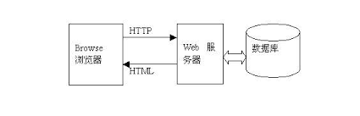
图 1.1 B/S结构

1.3本文的组织结构
本文共分七个部分：
第一部分为绪论。主要介绍了选题背景，研究现状以及相关技术的简介。
第二部分为需求分析。包括可行性分析，需求分析。以及系统的功能性描述。
第三部分为系统分析与设计。主要介绍了系统的结构以及数据库的设计
第四部分为系统详细设计。主要是对系统的主要功能模块进行代码实现。
第五部分为系统测试。主要介绍了一些测试方法以及本系统的一些测试用例
第六部分主要是文章总结以及致谢
第七部分是参考文献以及附录部分。

第二章 需求分析

2.1 大学生考勤管理系统概述
该系统用于辅助大学的考勤管理工作。采用当前流行的J2EE技术体系构建一个B/S结构的应用系统。后台使用SpringBoot这一个新兴的框架，来更方便的构建基于Spring框架的应用程序，并使用SpringBoot官方推荐的Thymeleaf模板引擎，保证前端开发和后台开发一定的独立性。系统开发阶段在本地开发，开发好了之后可以将系统部署到一台服务器上，这样所有主机上的浏览器都可以进行访问。

2.2 系统可行性分析
2.2.1经济可行性
经济可行性就是通过成本-效益分析，评估系统的经济效益是否超过其开发成本，并将估算的成本与预算的利润进行对比，分析系统开发对其他产品或利润的影响。即分析开发这个系统是否能取得经济效益。[2]
因此，基于计算机系统的成本-效益分析是可行性研究的重要内容，但由于项目开发成本受项目的特性，规模等多种因素的制约。所以对于系统分析员来说，估算一个软件系统的成本，利润是非常有挑战性的，精确的成本-效益分析结果很难得到。[2]
系统成本主要包括：
（1）购置硬件软件的费用；
（2）有关设备的工程安装费用；
（3）系统开发费用；
（4）系统的安装，运行和维护费用；
（5）人员培训费用等。
系统的效益包括:
（1）经济效益。软件系统能给用户带来的收入。可以直接计算也可以估算。
（2）社会效益。只能用定性的方法进行估算，例如广告宣传等。

2.2.2技术可行性
技术可行性是根据客户提出的系统功能，性能以及实现系统的各项约束条件，从技术的角度研究实现系统的可行性。即分析使用现有的技术是否能够实现这个系统，能否解决系统的技术难点，系统对技术人员有什么要求，先有的技术人员能够胜任，开发系统的软件，硬件资源是否能过够如期得到等。[2]
技术可行性研究往往是一项难度很大的工作。系统分析和过程与技术可行性评估过程同时进行，因此系统目标，功能等的不确定性会使技术可行性评估不太容易。
技术可行性的研究应该包括风险分析，资源分析，技术分析。
本系统采用的Java编程语言以及各种框架都是久经考验，在企业中广泛使用的成熟的技术，是开发web系统的主流技术。我通过在学校的理论学习，以及大四时在企业中
实习，对相关技术都有一定了解。综上，在技术上，该系统可以完成

2.2.3时间可行性
学校给安排了充足的时间来做毕设。参考类似系统的开发周期，以及我对相关技术的掌握情况，要完成本系统的开发，时间是完全足够的。

2.2.4法律可行性
法律方面的可行性问题很多，如合同责任，侵犯专利权，侵犯版权等方面的陷阱，软件人员通常是不熟悉的，有可能陷入。
新系统的开发有可能在社会上或政治上引起侵权，破环或其他责任问题。例如，一个建成后会取代大批工人的新系统，在经济上也许是可行的，从政治和社会的角度来看很可能无法接受。
本系统使用到的各种软件，技术，都是免费合法的。开发完成后不会用于商业用途。

2.3 系统需求分析
2.3.1性能需求
性能是网站的一个重要指标。很多时候网站性能问题是网站架构升级优化的触发器。性能是网站设计的一个重要问题，任何软件系统的设计都必须考虑性能问题。[1]
衡量网站性能的常用指标有响应时间,TPS,系统性能计数器等。通过测试这些指标以确定系统设计是否达到目标。这些指标也是网站监控的重要参数，通过监控这些指标可以分析系统瓶颈。[1]
本系统的性能需求如下：
登陆响应时间小于5秒。
退出系统响应时间小于3秒。
其他功能响应时间小于5秒。
系统能够满足两万用户的正常访问。
系统能够满足200用户的并发访问。

2.3.2安全性需求
互联网是开放的，任何人在任何地方都可以访问网站。网站的安全架构就是保护网站不受恶意访问和攻击，保护网站的重要数据不被窃取。[1]
本系统的安全性需求如下：
系统具有登陆功能。用户未登录的情况下，不能访问除登陆页面外的其他页面。
系统中的数据存储在关系型数据库中，定期备份。

2.3.3可用性需求
对于大型网站而言，特别是知名网站，网站宕机，服务不可用是一个重大事故，轻则影响网站声誉，重则可能会摊上官司。[1]
因为网站使用的服务器硬件通常是普通的商用服务器，这些服务器的设计目标本身并不保证可用性，也就是说，很有可能会出现服务器硬件故障，也就是俗称的服务器宕机。[1]
本系统会部署在一台主机上，网站宕机的概率很小。如果需要把系统用于真实的环境，则需要将系统部署在至少两台机器上，供外界访问。

2.3.4扩展性需求
衡量网站架构扩展性好坏的主要标准就是网站增加新的业务产品时，是否可以实现对先有产品的透明无影响，不需要任何改动或者很少的改动既有业务功能就可以上线新产品。不同产品之间是否很少耦合，一个产品改动对其他产品无影响，其他产品和功能不需要受牵连进行改动。[1]
系统的后台采用的是业界普遍使用的网站架构，使用了典型的MVC分层，又由于本系统现在的功能并不多，所以将来增加新的功能时不会特别难。

2.3.5可伸缩性需求
衡量网站伸缩性的主要指标就是是否可以用多台服务器构建集群，是否容易向集群中添加新的服务器。加入新的服务器后是否可以提供和原来的服务器无差别的服务。集群中可容纳的总的服务器的数量是否有限制。[1]
对于本系统，在系统后端部署一个nginx服务器，起反向代理的功能。在初期用户量非常小，使用一台机器就可以满足正常访问需求，随着用户规模的增加，可以通过不断的增加机器数量来提高系统的请求处理能力。

2.4系统业务流程

系统启动后，不断轮询接收请求，收到请求后，会根据请求的url地址，来找到相应的处理器类和处理函数，如果找不到，就不做处理，如果找到，在处理函数处理前，交给登陆拦截器来处理，拦截器会根据请求是不是登陆请求来做不同的处理，如果是登陆请求，就交给之前得到的处理函数进行处理，如果不是登陆请求，就判断一下当前系统是否已经有用户登陆了，如果有了，也是交给之前得到的处理函数进行处理，如果没有用户登陆，就返回登陆界面给浏览器。
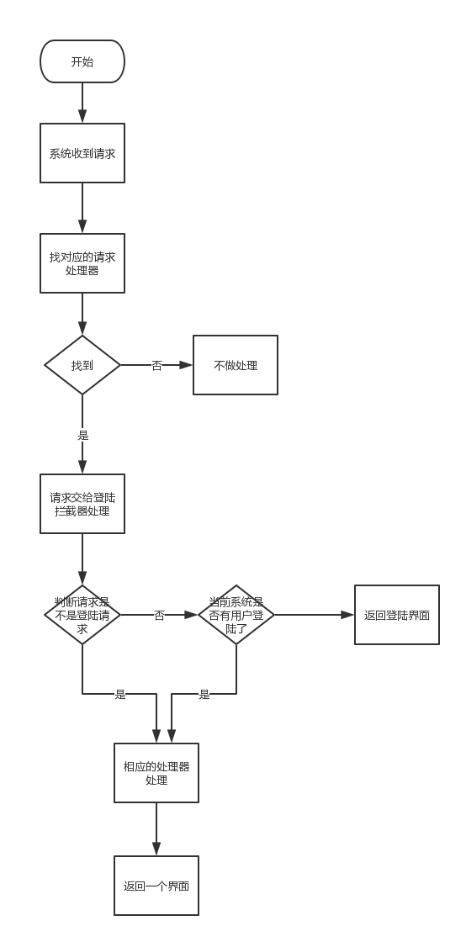
图 2.1 系统流程图

2.5 用例分析
（1）参与者
根据分析，系统共有学生，教师，管理员三种执行者
（2）学生相关的用例
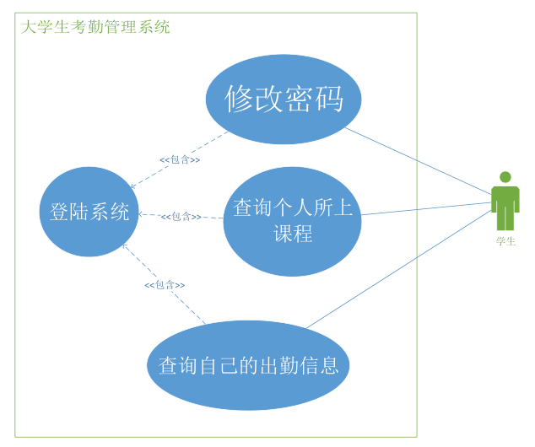
图2.2学生用例图

（3）教师相关的用例

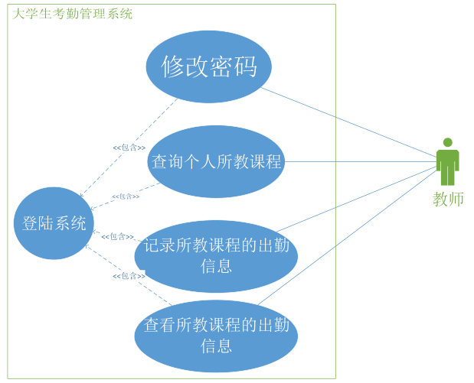
图2.3教师用例图

（4）管理员用例
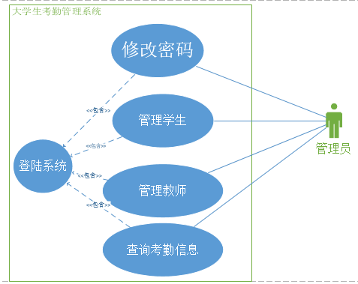
图2.4管理员用例图

第三章 系统分析与设计

3.1系统整体结构
3.1.1功能结构图
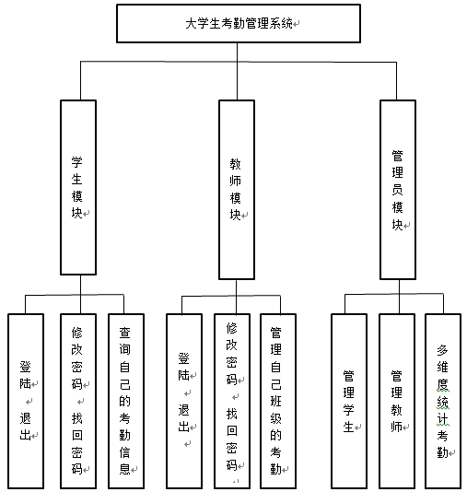
图 3.1 系统功能结构图

3.1.2 网站架构图
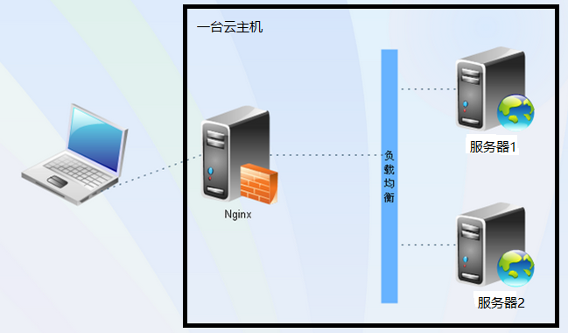
图 3.2 网站架构图

3.2实体关系图
学生表
学生表用来存储学生信息，包括学号（id），班级id（classroom_id），姓名（name），性别（sex），手机号（phone），邮箱号（email），密码（password）。
图3.3是该表的结构图。
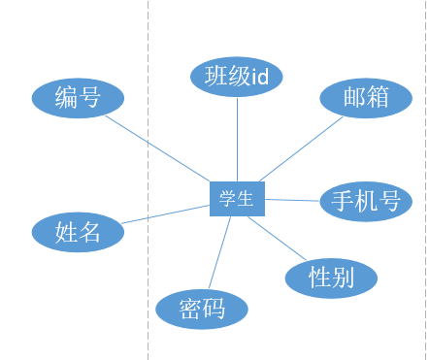
图3.3学生表

表3.1学生表

序号 | 列名 | 数据类型 | 长度 | 说明
1 | id | bigint | 10 | 学号
2 | classroom_id | int | 5 | 班级id
3 | name | varchar | 20 | 姓名
4 | sex | tinyint | 1 | 性别
5 | phone | bigint | 11 | 手机号
6 | email | varchar | 30 | 邮箱
7 | password | varchar | 20 | 密码

教师表
教师表用来存储教师信息，包括教师号（id），专业id（department_id），姓名（name），性别（sex），手机号（phone），邮箱号（email），密码（password）。
图3.4是该表的结构图。
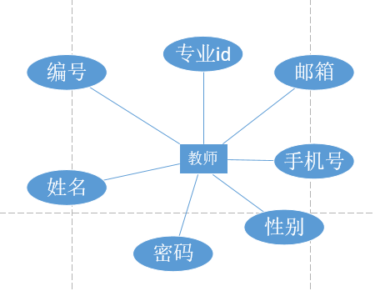
图3.4教师表

表3.2教师表

序号 | 列名 | 数据类型 | 长度 | 说明
1 | id | bigint | 12 | 教师号
2 | department_id | mediumint | 5 | 专业id
3 | Name | varchar | 20 | 姓名
4 | sex | tinyint | 1 | 性别
5 | phone | bigint | 11 | 手机号
6 | Email | varchar | 20 | 邮箱
7 | Password | varchar | 20 | 密码

管理员表
管理员表用来存储管理员信息，包括编号（id），姓名（name），性别（sex），手机号（phone），邮箱号（email），密码（password）
图3.5是该表的结构图。
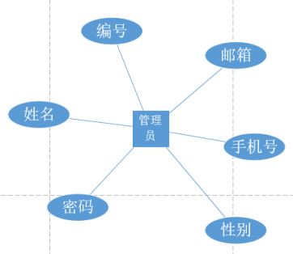
图3.5管理员表

表3.3管理员表

序号 | 列名 | 数据类型 | 长度 | 说明
1 | id | Bigint | 10 | 编号
2 | name | Varchar | 20 | 姓名
3 | sex | tinyint | 1 | 性别
4 | phone | bigint | 11 | 手机号
5 | email | varchar | 20 | 邮箱
6 | password | varchar | 20 | 密码

学院表
学院表用来存储学院员信息，包括编号（id），名称（name）
图3.6是该表的结构图。
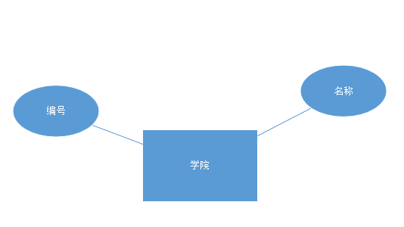
图3.6学院表

表3.4学院表
序号 | 列名 | 数据类型 | 长度 | 说明
1 | id | int | 11 | 编号
2 | name | varchar | 20 | 名称

班级表
班级表用来存储班级信息，包括编号（id），名称（name），entrance_year（入学年份），dept_id（专业id）
图3.7是该表的结构图。
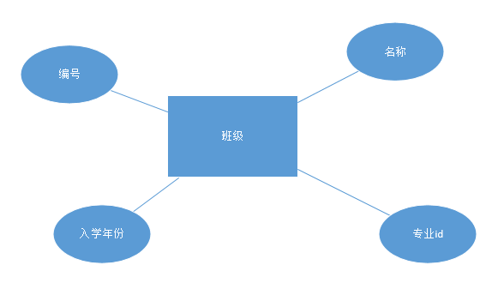
图3.7班级表
表3.5班级表

序号 | 列名 | 数据类型 | 长度 | 说明
1 | Id | int | 11 | 编号
2 | name | varchar | 20 | 名字
3 | entrance_year | int | 4 | 入学年份
4 | dept_id | int | 11 | 专业id

课程表
课程表用来存储课程信息，包括编号（id），名称（name）
图3.8是该表的结构图。
图3.8课程表
表3.6课程表

序号 | 列名 | 数据类型 | 长度 | 说明
1 | Id | int | 11 | 编号
2 | name | varchar | 30 | 名称

专业表
专业表用来存储专业信息，包括编号（id），名称（name），academy_id（学院id）
图3.9是该表的结构图。
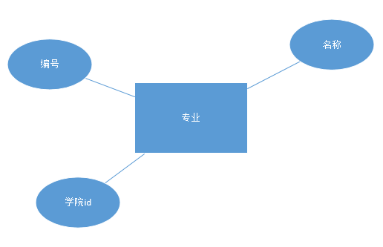
图3.9专业表
表3.7专业表

序号 | 列名 | 数据类型 | 长度 | 说明
1 | id | int | 11 | 编号
2 | name | varchar | 255 | 名称
3 | academy_id | int | 11 | 学院id

学期表
学期表用来存储学期信息，包括编号（id），开始日期（start_date），结束日期（end_date）
图3.10是该表的结构图。

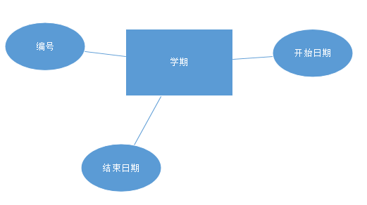
图3.10学期表
表3.8学期表
序号 | 列名 | 数据类型 | 长度 | 说明
1 | id | int | 11 | 编号
2 | start_date | date |  | 开始日期
3 | end_date | date |  | 结束日期

课程时间表
课程时间表用来存储每一天中上课时间的信息，包括编号（id），开始时间start_time），结束时间（end_time）
图3.11是该表的结构图。
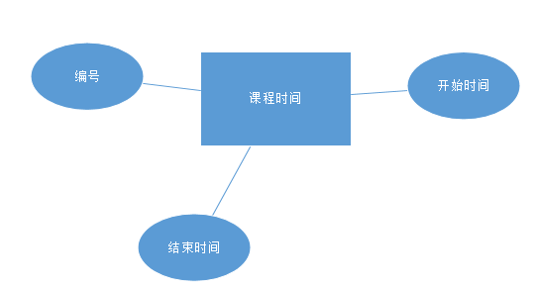
图3.11课程时间表
表3.9课程时间表

序号 | 列名 | 数据类型 | 长度 | 说明
1 | Id | int | 11 | 编号
2 | start_time | time |  | 开始时间
3 | end_time | time |  | 结束时间

课程安排表
课程安排表用来存储课程安排信息包括编号（id），班级id（class_ids），课程id（course_id），学期id（semester_id），上课时间id（course_time_id），周几（day_of_week）。
图3.12是该表的结构图。
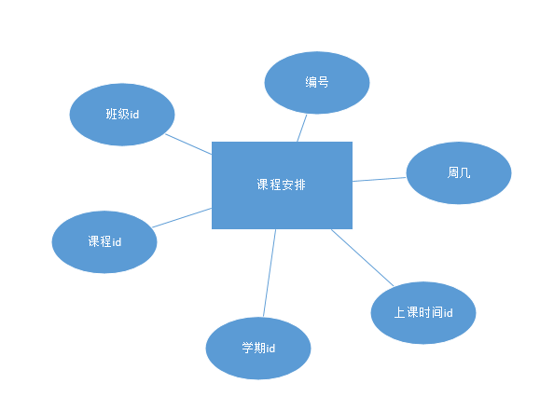
图3.12课程安排表
表3.10课程安排表

序号 | 列名 | 数据类型 | 长度 | 说明
1 | Id | int | 11 | 编号
2 | class_ids | varchar | 11 | 班级id
3 | course_id | int | 11 | 课程id
4 | semester_id | int | 11 | 学期id
5 | course_time_id | varchar | 11 | 上课时间id
6 | day_of_week | tinyint | 1 | 周几

考勤表
考勤表用来存储考勤记录信息包括编号（id），课程安排id（course_schedul_id），学生id（student_id），周次（week_id），状态（status）。
图3.13是该表的结构图。
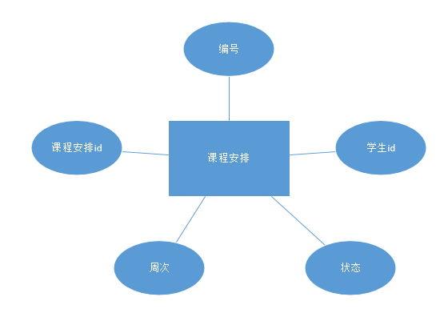
图3.13考勤表
表3.11考勤表

序号 | 列名 | 数据类型 | 长度 | 说明
1 | Id | int | 11 | 考勤id
2 | course_schedul_id | int | 11 | 课程安排id
3 | student_id | int | 11 | 学生id
4 | week_id | int | 11 | 周次
5 | status | tinyint | 4 | 状态

第四章 系统详细设计

4.1 SpringMVC + thymeleaf前后端通信模式
在后端，加了@Controller注解的类和加了@RequstMapping等注解的方法来处理请求。
两者的RequestMapping路径加起来就是所要处理的请求。方法中有一个Model类型的参数用来在方法中设置一些前端界面需要用到的参数，方法返回的字符串为返回的前段界面的一部分，他根据thymeleaf的配置得到一个真实的html文件，然后框架中的相应模块会根据文件中的thymeleaf属性来将Model中传过来的参数加到html文件当中。然后将html文件作为响应传到浏览器显示出来。
由thymeleaf配置文件可以知道，文件会放在项目资源文件夹下的templates文件夹下，文件的后缀为.html，文件编码为UTF-8。由控制器类可以知道，TestController中的helloHtml方法将会处理/test/hello请求，并将项目资源目录下的templates目录下的htlloHtml.html作为请求数据返回给浏览器。

这是项目中thymeleaf相关的配置
#thymeleaf
spring.thymeleaf.prefix=classpath:/templates/
spring.thymeleaf.suffix=.html
spring.thymeleaf.mode=HTML5
spring.thymeleaf.encoding=UTF-8
spring.thymeleaf.content-type=text/html
#关闭缓存
spring.thymeleaf.cache=false
解释：spring.thymeleaf.prefix，spring.thymeleaf.suffix和在控制器中返回的字符串共同构成一个真实文件的路径，作为响应返回给浏览器。spring.thymeleaf. content-type表示返回的文件类型。spring.thymeleaf.encoding表示编码。spring.thymeleaf.cache表示缓存是开启开始关闭。

这是项目中一个控制器（类）
@Controller
@RequestMapping("/test")
public class TestController {
@GetMapping("/hello")
public String helloHtml(Model model){
model.addAttribute("hello", "你好");
model.addAttribute("name", "shenbaoyong");
return "helloHtml";
}
}
解释：这是一个典型的处理器。处理器类TestController处理/test为前缀的请求，其中的helloHtml方法处理/test/hello请求，它会设置连个属性hello和name供thymeleaf模板解析到html文件中，该函数返回”helloHtml”字符串，表示返回classpath:/templates/helloHtml.html文件给浏览器。

4.2登录功能的实现
本系统的用户共三类，学生，教师，管理员。他们的登陆界面是一样的，只是他们会在登陆时选择不同的下拉框中的选项。我设计的登陆界面是一个html界面，当用户点击登陆按钮后，会向后台发送一个post请求，同时把表单中的一些数据传到后台。这里用post请求而不同get主要是考虑到系统的安全性。发送get请求会将用户输入的信息在url中显示出来，这样不安全。系统后台接到登陆请求后，会根据不同的用户类型去不同的表中查询，如果能查到用户名密码相同的用户，就把该用户对象存到session中，并且从数据库查询该用户的首页需要展示的数据，然后返回相应主界面的文件名。

4.3 拦截器功能的实现
为了保证系统的安全，应该禁止在未登录的情况下访问系统中的界面。所以本系统根据SpringMVC框架提供的扩展点实现了一个相应的拦截器来达到登陆拦截的目的。
首先新建一个类，我把它命名为AuthenticationIntercepter，该类实现了HandlerInterceptor接口，并实现它的三个方法（preHandle，postHandle,，afterCompletion）。preHandle会在真正的处理器处理前调用，处理器处理后，试图渲染前，会调用postHandle方法，在试图渲染后，会调用afterCompletion方法。
核心代码如下所示（删除了一些不重要的代码行）
@Component
public class AuthenticationIntercepter implements HandlerInterceptor{

Logger logger = LoggerFactory.getLogger(AuthenticationIntercepter.class);

@Value("${spring.intercepter.enable:true}")
boolean intercepterEnable = true;

@Autowired
SessionComponent sessionComponent;

public boolean isIntercepterEnable(){
return intercepterEnable;
}

@Override
public boolean preHandle(HttpServletRequest httpServletRequest, HttpServletResponse httpServletResponse, Object o) throws Exception {
if (!isIntercepterEnable()) {
return true;
}

HttpSession session = httpServletRequest.getSession();

LoginUser loginUser = sessionComponent.getLoginUser();
if (loginUser == null){
httpServletResponse.sendRedirect(httpServletRequest.getContextPath());
return false;
}
if (loginUser.hasStudentUser()){
StudentUser studentUser = loginUser.getStudentUser();
return true;
}
if (loginUser.hasTeacherUser()){
TeacherUser teacherUser= loginUser.getTeacherUser();
return true;
}
if (loginUser.hasAdminUser()){
AdminUser adminUser = loginUser.getAdminUser();
return true;
}
httpServletResponse.sendRedirect(httpServletRequest.getContextPath());
return false;
}
}
}
解释：AuthenticationIntercepter类中，有一个属性intercepterEnable，他是一个bool类型的值，默认是true，从配置文件中读取。用来控制，该拦截器是否启用。用配置文件就可以在不修改代码的情况下，非常方便的开启关闭拦截器功能。在preHandle函数中，会获取session中的LoginUser，如果为空，就把请求重定向到根路径下，进而给浏览器响应登陆界面，并返回false，表示中断后面的执行。如果LoginUser不为空，则判断登陆的用户为哪一类型的（学生，老师，管理员），在控制台中打印出用户名等信息，再返回true，表示通过了拦截器的处理，可以继续执行。

@Configuration
public class SpringWebMvcConfigAdapter extends WebMvcConfigurerAdapter{
@Autowired
AuthenticationIntercepter authenticationIntercepter;
public void addInterceptors(InterceptorRegistry registry){
registry.addInterceptor(authenticationIntercepter)
.addPathPatterns("/**")
.excludePathPatterns("/")
.excludePathPatterns("/test/**")
.excludePathPatterns("/account/login");
}
}
解释：定义一个WebMvcConfigurerAdapter类的子类，重写addInterceptors方法，把定义的拦截器AuthenticationIntercepter注册到系统中，从代码中可以看出，这个拦截器拦截除了"/"，"/account/login"和"/test/**"之外的所有请求url。

4.4 修改密码与找回密码功能的实现
修改密码：用户在修改密码的界面输入原密码，新密码，然后点击修改，向后台发送post请求。后台处理逻辑为，接收参数，校验参数，如果参数为空，则返回错误提示信息给前端，如果不为空则检查旧密码是否正确，如果错误就返回错误提示信息给前端，如果正确就更改密码为新密码。中途如果发生异常，就返回错误提示信息给前端。
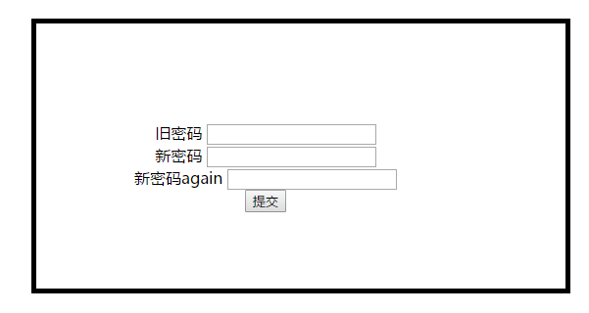
图4.1修改密码界面

找回密码：用户在找回密码的界面输入新密码，手机号并选择用户角色，然后点击发送验证码按钮，系统会给该手机号发送一个随机生成一个验证码，并把验证码保存在reids缓存中有效期为3分钟，用户收到验证码后输入相应的文本框中然后点击修改，向后台发送post请求。后台处理逻辑为，接收参数，校验参数，如果参数为空，则返回错误提示信息给前端，如果不为空则检查验证码是否正确，如果错误就返回错误提示信息给前端，如果正确就更改密码为新密码。中途如果发生异常，就返回错误提示信息给前端。
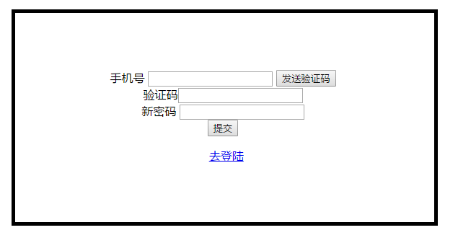
图4.2找回密码界面

4.5学生模块的实现
学生成功登陆系统后，界面上展示的是该学生这学期的所有课程，然后学生可以按照星期几来选择特定日期的课程，每一个课程都有一个链接，该链接指向一个新的页面，该页面展示了该学生在该课程下的每一周的出勤信息，相应的学生可以按照周次来查询特定周次的出勤情况。
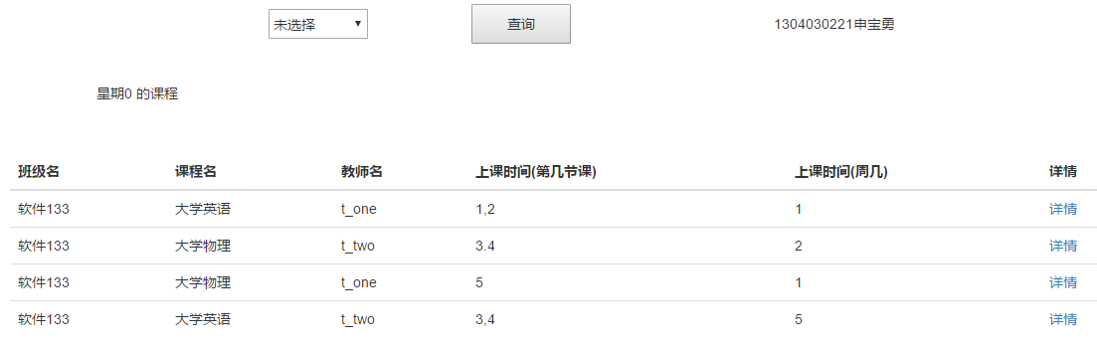
图4.3学生首页

4.6教师模块的实现
教师成功登陆系统后，界面上展示的是该教师这学期的所有课程，然后教师可以按照星期几来选择特定日期的课程，每一个课程都有一个链接，该链接指向一个新的页面，该页面展示了该教师的该课程每一个学生的出勤信息。教师可以通过按按钮来更改每个学生的出勤状态（迟到，正常等）。
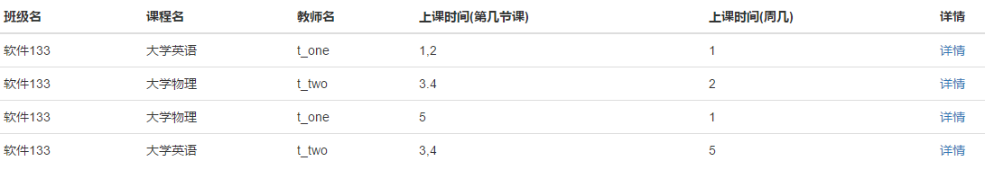

图4.4教师首页

4.7管理员模块的实现
管理成功登陆系统后，界面上展示的是各种子模块，管理员可以增加，删除，修改，查询学生信息，也可以增加，删除，修 改，查询教师信息，也可以增加，删除，修改，查询班级信息，增加，删除，修改，查询排课信息。并且可以以学院，班级等为单位，查询考勤信息。

第五章 系统测试

5.1软件测试的意义
测试是为了能尽可能早的找到软件中的错误。并确认软件是否满足最初规定的需求。
站在用户的角度，希望通过测试知道软件的缺陷。站在开发者的角度，则希望测试证明软件没有缺陷，证明设计出的软件是符合客户需求的。
软件系统是非常复杂的，有很多错误不容易发现。应该尽可能去找各种可能出现错误的地方并改正，不要让隐藏的bug留到系统运行时期。一个好的测试用例应该是容易检测到问题的。
在软件生命周期中，越是靠前的阶段，修复一个bug所需要的成本越小。
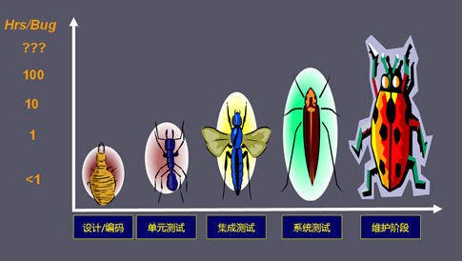
图5.1测试阶段及修bug成本

5.2软件测试的常用方法
5.2.1黑盒测试
只关心输入与输出结果，不关心程序源码及逻辑的测试方法。通过黑盒测试来验证系统是否满足需求说明书的需求。

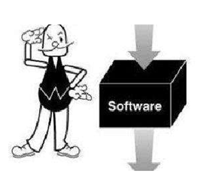
图5.1黑盒测试
5.2.2白盒测试
研究程序的源码，需要知道程序内部的执行过程。
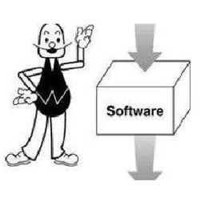
图5.2白盒测试

5.2.3 单元测试
单元测试用来对一个函数或者一个类进行测试。现在各种主流程序设计语言都有各自的单元测试框架。以Java的JUnit为例，它的功能非常强大，能够让程序员非常方便的写出测试用例。如果单元测试写得好，有很好的覆盖率，那么程序被重构后能够通过把所有单元测试用例都跑一遍来验证代码重构是够出错。
单元测试是测试阶段最早进行的测试，在这一阶段是非常重要的，在这一阶段测出的bug，修复所花的成本是非常小的。

5.2.4 集成测试
集成测试是单元测试的下一阶段。集成测试将通过单元测试的模块组装起来进行测试。主要是测试模块间的接口部分。
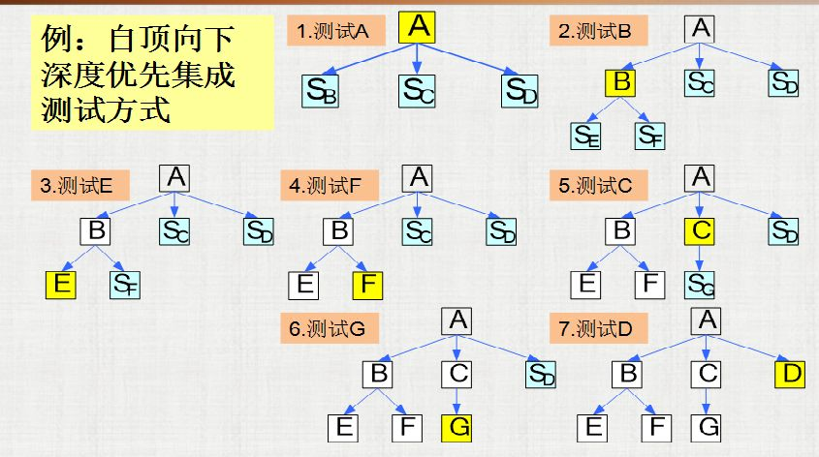
图5.3集成测试

5.3本系统测试环境
操作系统：Windows10
数据库 Mysql5.6
计算机硬件：内存8G 、硬盘500G、CPU 2.0GHZ*2。
浏览器：Chrome

5.4测试用例
5.4.1登陆功能的测试用例
用例编号 | 1001
用例名称 | 登陆测试
测试步骤 | - 输入正确的账号，正确的密码，正确的用户角色  - 输入正确的账号，正确的密码，错误的用户角色  - 输入正确的账号，错误的密码，正确的用户角色
期望结果 | - 在账号，密码，用户角色三者全都正确时，用户能够成功登陆系统。  - 其他的情况，均不会登陆进系统，得到提示， 提 示那个地方出错了。
测试结果 | 结果与预期相符

5.4.2登陆拦截器的测试用例
用例编号 | 1002
用例名称 | 登陆拦截器
测试步骤 | 在没有用户登陆系统的情况下，访问一个系统能处理的url
期望结果 | 浏览器定位到登陆界面
测试结果 | 结果与预期相符

用例编号 | 1003
用例名称 | 登陆拦截器禁用
测试步骤 | 在配置文件中配置spring.intercepter.enable的值为false，在没有用户登陆系统的情况下，访问一个系统能处理的url
期望结果 | 程序报错（拦截器失效，没有用户登陆系统的情况下，系统能处理各种合法url，但是由于当前系统没有用户登陆，缺少必要的参数导致程序出错）
测试结果 | 结果与预期相符

总结
这次毕业设计总共耗时3个多月，寒假放假前学校就给分配了导师，并给出了毕设的总体进度，让我们对新学期开始后的毕设有一个大体的了解。寒假期间，蔡老师让我们考虑自己的毕设题目以及从网上找一些相关的外文文献翻译一下，外文文献翻译会作为毕业设计论文的一部分。这样在寒假期间做一部分翻译工作，减少了新学期开始后写论文以及做系统的工作量。新学期开始后，我们毕设小组和导师蔡老师沟通后，确定了自己的选题，明确了接下来的具体工作，让后我们就开始忙碌起来了。毕设是非常锻炼动手能力的，毕设做的好坏直接放映了一个学生的综合素质。做毕设不像是中学以及大学中学习时那样，老师教一部分学生学一部分，知识学会了就行了，没有机会运用到实践中去。一个毕业设计单靠某一部分知识是做不了的，单靠一本书的只是也是做不了的，他需要综合运用所学以及通过网络等媒介获取到的信息共同完成。毕设是理论与实践的产物。
在做毕设前我找到了一份java实习的工作，在实习过程中我接触了一个企业级系统的开发，接触到了多种框架以及工具的使用，这让我产生了灵感，我决定以公司项目所使用技术为参考来做我的系统。
最开始我把做这个系统所需的所有软件都安装在了我的笔记本电脑上，电脑明显变慢了许多，为了减轻本机的压了，我打算在阿里云上购买一台ECS主机，把一些软件部署在云主机上以减轻本机压力。我把Mysql服务器和redis服务器安装在了ECS上。为了方便的管理源代码，我在GitHub上新建了一个仓库来存放我的源代码，这样就不用担心本机坏掉时或者被勒索病毒侵入时导致源代码丢失。
做毕设的过程中，遇到了很多困难，我首先会从网上搜索相关解决方法，发现我遇到的大部分问题网上都有解决方法。实在解决不了的我会求助于同学和老师。
经过这些日子的努力，毕设终于完成了。

致谢
感谢学校这些年的培养，让我从高中时那种不合理的学习方式中转变过来，适应大学的以培养自学能力为主的模式上来。母校不但教会了我专业的知识，接触到更为广阔的知识面，而且塑造了良好的价值观，培养了良好的自学能了。
也感谢实习的公司给了我实习机会，为我走向社会指明了方向，感谢技术主管在我实习期间的教导，感谢公司同事的无私帮助，无论是工作还是生活都给了我很大帮助。
最重要的是要感谢学校的每一位老师，感谢老师们教给我们的理论知识，如果没有这些理论知识，工作中遇到的问题就很难理解。

参考文献
[1] 李智慧. 大型网站技术架构核心原理与技术分析[M]. 电子工业出版社, 2013.
[2] 覃征等. 软件工程与管理[M]. 清华大学出版社, 2005
[3] 钟珞,袁景. 软件工程[M]. 科学出版社, 2012.

附录
中文翻译
开源J2EE应用开发中的Spring Web MVC框架：案例学习
新加坡大学，学者
印度拉贾斯坦邦派奇巴里
教授
国立马尼拉工程学院
阿杰梅尔，拉贾斯坦邦，印度

摘要：
如今，开发Web应用程序是非常有挑战性的，我们需要准确的，经济的，有效率的开发应用程序
我们对增加生产率而且减少系统复杂度非常关注。这一直就是在一场改变程序员在开发Java企业版应用程序的运动中的一个潜在的主题。我们关注的焦点是怎样在没有EJB（企业版Java Bean）的情况下开发出还算满意的J2EE应用来。一个最好的选择就是Spring框架，它提供更少的服务但是比EJB有更小的侵入性。在此基础上，紧接着就是在web应用软件的开发和实现领域更高效和更少复杂的需求。在这篇文章当中，我们简短的描述一下Spring的体系架构，并展示一个使用Spring MVC框架的学习例子。
关键字：MVC，Spring，XML

一.介绍
如今，Web是一个非常复杂的问题。随着公司和企业的期望在不断增长，Web应用程序越来越复杂，性能越来越重要。复杂度随着通信设备的增多而增加。业务驱使应用程序要使用网络和其他各种通信设备。随着网络上的数据负载不断增加，我们不得不关注体系结构。我们来讨论一下，在快速的应用程序开发过程中如何在保持应用的模型视图体系结构的情况下使用spring web mvc框架快速的工作。
Spring框架有一系列的特性，我们来简短的讨论一下这些特性。
1.控制反转：控制反转或者说IoC是一种用来接通在一个应用程序中的各种服务和组件的技术。IoC是一个软件的设计模式和各种编程技术的集合，在这种模式下，系统的控制流被反转了，这和传统的软件中的模块的交互模式是有区别的。在IoC作用下，不是应用程序调用框架，而是框架调用程序指定的组件。IoC也可以解释为”被依赖的子资源或者说依赖在运行期间被注入到依赖方“，这也称为依赖注入。org.springframework.beans.factory.BeanFactory实际上可以代表Spring的IoC容器，它负责维护和管理beans。BeanFactory接口是Spring框架中的。
IoC容器中的核心接口。一个bean就是一个被Spring IoC容器实例化和管理的简单的对象。这些bean和bean之间的依赖用被容器使用的配置元数据来表示。
2. 构造函数依赖注入：我们可以使用java的构造函数来转载bean的值。一个java类的定义中有单个属性的构造函数。Details.xml文件提供传给构造函数的值。现在，另一个java对象使用BeanFactory的方法来载入这个xml文件。使用xml文件和java文件中的构造函数来载入值。这被构造函数用来传值。
3．Setter依赖注入：我们定义的每一个bean都有getter和setter方法。我们也可以用set方法来设置bean中的属性值。setter方法重写了重bean中初始载入的值。
4. 接口：我们可以在spring中定义一个接口类。为了做到这一点，我们要在java程序中引入接口。这样我们就可以使用接口中定义的方法来使用spring和xml。
5. 继承：在java编程中，一个java类可以获得另一个java类中的属性。有三种形式。(1).抽象：被声明为抽象的bean可以在spring中被继承。(2).父子：我们可以定义像父子那样的层次关系。(3).父-子-孙 关系：这样我们可以定义3个或更多类的层次关系。
6. 自动装配：自动装配被用来映射xml文件和java文件中的属性和值。有四种形式来集成它。根据名字，根据类型，构造函数，自动检测byName是默认的定义。
7. Bean的作用域：所有spring中定义的bean都有四种范围，分别是原型，会话，请求，单例，全局会话。这被用来控制bean的访问。
8. 引用bean：在xml文件中定义的的bean可以作为值被分配到另一个bean中。这被用来从一个bean中读值和被分配到另一个bean中。

二.spring的主要组件
在spring中我们也遵守MVC原则。spring被设计用在桌面和网络应用中。Spring由三个核心的基础组件组成。1.控制器：处理导航逻辑，并且在业务逻辑上与服务层交互。2.模型：在控制器和包含渲染视图所需数据的视图间的契约。3.视图：从模型中获取数据来渲染对请求的响应。
Spring MVC中的核心组件如下
1.DispatcherServlet:这是spring的前端控制器。Web.xml接收请求并且把请求交给DispatcherServlet处理，这是与请求进行交互的第一个控制器。它也是Servlet的实现，它控制应用程序的整个流程并且引导应用程序的流程。
2.Controller：这是用户创建的用来处理请求的组件。它封装了导航逻辑。控制器把服务委托给服务对象。
3.View：视图负责渲染输出。根据结果和视图设备，通信设备，对于不同类型的输出可以展示出不同的视图。
4.ModelAndView:ModelAndView是spring框架的核心部分。它实现应用程序的业务逻辑它由控制器创建。他把请求和视图联系起来。它存储业务逻辑和模型数据。控制器会调用它，它再执行。执行时，它会返回数据和视图的名称
5.ViewResolver:视图怎样被展示依赖于从ModelAndView接收到的结果。它被用来映射逻辑视图名和实际的视图实现。这部分实现输出媒介是什么，怎样展示。
6.HandlerMapping：被DispatcherServlet用来映射收到的请求和单个控制器的策略接口。它需要识别请求，调用相应的处理器来提供服务。处理器会调用控制器。

三.spring体系结构
Spring框架提供一个完全符合MVC的模块来构建web应用。spirng提供插入式的体系结构它可以被配置来使用多种视图技术比如JSP，Velocity，Tiles，iText等。Spring MVC分隔controller, model object, dispatcher Servlet 和 handler object.对象和控制器的清晰分割可以使他们更容易的定制。图一展示了执行流程。
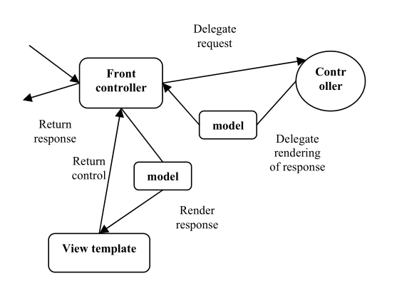
下图02显示了Spring模型的顺序图。 调度器Servlet是应用程序的入口。。 Dispatch Servlet一收到服务的请求，它将决定handler。所有处理程序都会对Servlet进行映射。 处理者将会起作用，并将调用相应的控制器并将请求参数传递给它。
现在控制器开始起作用，它包含业务逻辑和一个与控制器相关联的ModelAndView。执行后它将返回ModelAndView给Dispatch Servlet。 此ModelAndView包含数据和视图名称。
Dispatcher Servlet从控制器获取ModelAndView。 它包含数据和视图名称。 Servlet会调用视图解析器。 视图解析器将识别要显示数据的视图的名称。 最后它将把数据以适当的格式呈现给用户。
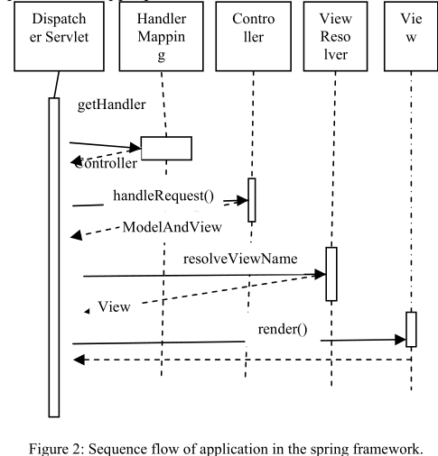

四.spring和xml
Xml广泛应用于spring框架。 它简化了开发过程，节省了时间。 xml用于
存储在执行应用程序期间使用的数据。
web.xml是应用程序中的入口点。 它会告诉你进一步的导航路径。 它加载应用程序上下文类并声明调度器Servlet的xml文件的名称。
web.xml:- <?xml version="1.0" encoding="UTF-8"?>
<web-app version="1.0" xmlns="http//java.sun.com/xml/ns/javaee"
xmlns:xsi="http://www.w3.org/2001/XMLSchema-instance"
xsi:schemalLocation="http://java.sun.com/xml/ns/javaee http://java.sun.com/xml/ns/javaee/web-app-2_5.xsd">
<listener><listener-Class>org.springframework.web.context.ContextLoaderListener</listener-Class></listener>
<servlet>
<servlet-name>dispatcher</servlet-name><servlet-
class>org.springframework.web.servlet.DispatcherServlet</servlet-class>
<load-on-startup>1</load-on-startup>
</servlet>
<servlet-mapping>
<servlet-name>dispatcher</servlet-name>
<url-pattern>/send/*</url-pattern>
</servlet-mapping>
<welcome-file-list>
<welcome-file>index.jsp</welcome-file>
</welcome-file-list>
</web-app>
上述web.xml .xml将在服务器上与传入请求进行交互。 该文件定义了作为调度器的Servlet的名字，ApplicationContext和index.jsp作为欢迎页面。 定义为*.*的url模式表示
所有类型的传入请求。

ApplicationContext.xml： - ApplicationContext构建在BeanFactory之上。 它能很容易的与Springs AOP特性，消息资源处理，事件传播集成。 BeanFactory提供配置框架和基本功能。 ApplicationContext增加了应用程序的功能。当在J2EE环境中构建应用程序时，必须使用ApplicationContext。

<?xml version="1.0" encoding="UTF-8"?>
<beans xmlns="http://www.springframework.org/schema/beans"
xmlns:xsi="http://www.w3.org/2001/XMLSchema-instance"
xmlns:p="http://www.springframework.org/schema/p"
xmlns:aop="http://www.springframework.org/schema/aop"
xmlns:tx="http://www.springframework.org/schema/tx"
xsi:schemaLocation="http://www.springframework.org/schema/beans
http://www.springframework.org/schema/beans/spring-beans-2.5.xsd
http://www.springframework.org/schema/aop
http://www.springframework.org/schema/aop/spring-beans-2.5.xsd
http://www.springframework.org/schema/tx
http://www.springframework.org/schema/tx/spring-tx-2.5.xsd">
<bean id="superClass" class="packagename.SuperClass" />
<bean id ="subClass" class=" packagename.SubClass">
</bean>
<property name="superClass" ref="superClass"/>
</beans>
上面的文件加载SuperClass.java和SubClass.java的bean。也定义了引用类.

Dispatcher-servlet.xml：- Spring的Web MVC框架是一个请求驱动的Web MVC框架，它是围绕一个servlet设计的向控制器发送请求，并提供处理应用程序的许多功能。 DispatcherServlet与Spring ApplicationContext完全集成，并允许您使用spring的特性。Dispatcher Servlet是应用程序的中央控制单元。它用于定义视图解析器，bean，handler及其应用程序的映射。

<?xml version="1.0" encoding="UTF-8"?>
<beans xmlns="http://www.springframework.org/schema/beans"
xmlns:xsi="http://www.w3.org/2001/XMLSchema-instance"
xmlns:p="http://www.springframework.org/schema/p"
xmlns:aop="http://www.springframework.org/schema/aop"
xmlns:tx="http://www.springframework.org/schema/tx"
xsi:schemaLocation="http://www.springframework.org/schema/beans
http://www.springframework.org/schema/beans/spring-beans-2.5.xsd
http://www.springframework.org/schema/aop
http://www.springframework.org/schema/aop/spring-beans-2.5.xsd
http://www.springframework.org/schema/tx
http://www.springframework.org/schema/tx/spring-tx-2.5.xsd">
<bean id="viewResolver" class="org.springframework.web.servlet.view.InternalResourceViewResolver">
<property name="prefix">
<value>/WEB-INF/views/</value></property>
<property name="suffix"><value>.jsp</value></property>
</bean>
<bean id="urlMapping" class="org.springframework.web.servlet.handler.SimpleUrlHandlerMapping">
<property name="mappings">
<props><prop key ="/*">dispatchController</prop>
</props>
</property>
</bean>
<bean id="dispatchController" class=" packagename.DispatchController"></bean>
</beans>

五.它是怎样工作的
很久也来，工业级的系统都要求快速的开发。有许多工具可以加速开发。但是，随着技术和需求一直在增长，这就需要工具和一些能能够处理日益增长的应用系统的体系架构。工具和体系架构是不同的。Spring是能够支持大型应用系统的MVC架构。在这种技术和系统架构下，一旦搭建好，就能在不更改已有代码的情况下非常容易的扩张系统的功能。它使用xml文件来给应用系统增加新的映射，请求，java bean等。

六.架构的优点
让我们来看一看spring web MVC框架能给一个项目带来的好处。
Spring有效地组织了您的中间层对象，EJB不影响它。配置管理服务
可用于任何架构层和任何运行时环境。
Spring Web MVC框架使用MVC设计模式，对于快速开发Web应用程序是一个强大，灵活和设计良好的框架。
Spring避免了大量单例模式的使用。这是一个降低程序可测试性和对象方向的主要问题。
明确分离角色：Spring MVC很好地分离了组成应用程序的不同组件。所有组件，如控制器，命令对象和评估者的每个组件扮演
不同的角色。
适配器控制器：如果您的应用程序不需要HTML表单，您可以编写一个更简单的版本的不需要组成一个控制器的所有组件的Spring控制器。 Spring提供几个控制器，每一个都有不同的作用
Spring通过在应用程序中使用一个一致的方式处理配置来避免使用各种自定义属性文件格式的需要
Spring通过面向接口编程，而不是面向实现编程提供了良好的编程实践。
使用它构建的应用程序依赖其中的少量API。 Spring应用程序中的大多数业务对象都没有依赖Spring。
使用Spring构建的应用程序非常容易进行单元测试。
Spring可以把EJB作为一个实现选项，而不是由应用程序架构决定。
您可以选择将业务接口实现为POJO或本地EJB，而不会影响调用代码。
Spring提供了适用于许多应用程序的替代EJB。 它可以使用AOP来提供
声明式事务管理，而不使用EJB容器。
Spring为数据访问提供了一致的框架，无论是使用JDBC还是使用O / R映射，Hibernate。 它在JDBC，JMS，JavaMail，JNDI和许多API等领域提供了一致和简单的编程模型,这使它成为理想的架构。
这是使用POJO构建应用程序的框架。 它也降低了开发人员的复杂性。
在使用JDBC时，它解决了连接泄漏的问题，我们只需要编写必要的SQL，也可以解决从数据库返回的错误问题。

七.结论
Spring WEB mvc框架是为RAD中的应用程序提供环境的框架
环境。 在这个框架下，我们可以依靠应用程序的一致性，性能和可靠性。
由于这是一个开源环境，所以建议开发人员在开发大型Web应用时继续使用这项技术。

引用文献
[1] Shu-qiang Huang, Huan-ming Zhang, ” Research on Improved MVC Design Pattern Based on Struts and XSL” , in Information Science
and Engineering ISISE 08 International Symposium on, 2008, vol. 1 PP. 451 – 455
[2] Juanjuan Yan; Bo Chen; Xiu-e Gao, "Le Wang; Research of Structure Integration Based on Struts and Hibernate" , in 2009 WRI World
Congress on Computer Science and Information Engineering,2009, vol. 7,PP. 530-534
[3] Wojciechowski, J.; Sakowicz, B.; Dura, K.; Napieralski, A.,"MVC model, struts framework and file upload issues in web applications
based on J2EE platform", in Proceedings of the International Conference on Modern Problems of Radio Engineering, Telecommunications
and Computer Science 2004, 2004, ,PP 342-345
[4] Erxiang Chen; Minghui Liu, "Research and Design on Library Management System Based on Struts and Hibernate Framework", in WASE
International Conference on Information Engineering ICIE 09, 2009, Vol. 2,PP. 310-313
[5] Yonglei Tao; "Component- vs. application-level MVC architecture", in Frontiers in Education 2002 FIE 2002. 32nd Annual,2002, Vol 1,PP.
T2G-7 - T2G-10
[6] Meiyu Fang, "Design and Implement of a Web Examination System Using Struts and EJB" ,Seventh International Conference on in Web-
based Learning 2008, ,, 2008,pp. 25-28
[7] Wang Ning; Li Liming; Wang Yanzhang; Wang Yi-bing; Wang Jing,"Research on the Web Information System Development Platform
Based on MVC Design Pattern",in IEEE/WIC/ACM International Conference on Web Intelligence and Intelligent Agent Technology, 2008 ,
Vol 3,pp. 203-206

原文
Spring Web MVC Framework for rapid open source J2EE application development: a case study

Praveen Gupta

Research Scholar, Singhania University
Pacheri Bari, Rajasthan, India

Prof. M.C. Govil

Govt. Mahila Engineering College
Ajmer, Rajasthan, India

Abstract— Today it is the highly competitive for the development of Web application, it is the need of the time to develop the application accurately, economically, and efficiently. We are interested to increase productivity and decrease complexity. This has been an underlying theme in a movement to change the way programmers approach developing Java 2 Platform, Enterprise Edition (J2EE) Web applications. Our focus is how to create J2EE-compliant software without using Enterprise Java Beans (EJB). The one of the best alternative is the Spring framework, which provides less services but it is much less intrusive than EJB. The driving force behind this shift is the need for greater productivity and reduced complexity in the area of Web application software development and implementation. In this paper, we briefly describe spring underlying architecture and present a case study using Spring web MVC Framework.

Index Terma: MVC, Spring, XML
- INTRODUCTION

Web is the very complex issues these days. Since the desire of the companies and organizations are increasing so the complexity and the performance of the web programming matters. Complexity with the different types of communication devices is increasing. The business is demanding applications using the web and many communication devices. So with the increase load of the data on the internet we have to take care of the architecture issue. Let us discuss how it works fast using spring web mvc framework the rapid application development while maintaining the Model View Architecture of the application.
Spring frameworks comes with rich set of features, let us discuss these features in brief.
1.Inversion Of Control: Inversion of Control or IoC is one of the techniques used to wire services or components to an

application program. The IoC is “A software design pattern and set of associated programming techniques in which the flow of control of a system is inverted in comparison to the traditional interaction mode.” In IoC instead of an application calling the framework, it is the framework that calls the components specified by the application. The IoC can be explained as "Injection of required resources or dependency at run-time into the dependent resource" which is also known as Dependency Injection. The org.springframework.beans.factory.BeanFactory is the actual representation of the Spring IoC container which is responsible for containing and managing the beans. The BeanFactory interface is the central IoC container interface in Spring. A bean is simply an object that is instantiated and managed by a Spring IoC container. These beans and the dependencies between them are reflected in the configuration metadata used by a container.

2.Constructor Dependency Injection: we can use the java class constructor to load the bean values. A java Class is defined with a constructor of single field. Details.xml file provides the value to be passes to the constructor. Now another java loads the xml file using the BeanFactory Method. This uses the xml file to load values in the constructor of the java file. This is used to pass values to the constructor.
3.Setter Dependency Injection: With every bean we defined the getters and setters. We can also use setters method to set the values in the beans. setters method overrides the values loaded from the beans.
4.Interface: we can define the interface class in spring. To implement this we will import interface to the java program. Now we can use methods defined in interface using spring and xml.

5.Inheritance: One java class can acquired the properties of another class just like a java program. There are three sub types of it. 1. Abstract: Beans declared abstract cannot be inherited in the springs. 2. Parent Child: we can define hierarchy like parent child. 3. Parent - Child - Sub Child Relationship: in this we can define hierarchy for 3 or more classes.
6.Autowiring: Autowiring is used to map the property name, values in xml file with java file. There are four types to integrate it. byName, byType, constructor, autodetect. If nothing is defined about it then byName is the default.

7.Scope of Beans: All beans defined in spring are having scope of four values prototype, session, request, singleton, global-session. This is used to control the access of the beans.
8.Reference Beans: One bean in the xml file can be assigned values from the other bean. This is used to read values from one bean and assign to another bean.

- MAJOR SPRING COMPONENTS
In the spring we also follow the principals of the MVC. It has been designed more for the desktop and internet based applications. Spring consist of three core collaborating components. 1. Controller: Handles navigation logic and interacts with the Service tier for business logic 2. Model: The contract between the Controller and the View Contains the data needed to render the View Populated by the Controller 3. View: Renders the response to the request Pulls data from the model. Core components in the spring MVC are as follows.
1. DispatcherServlet: this is the spring’s front controller implementation. Web.xml receives the request and transfer it to the DispatchServlet. This is the first controller which interacts to the requests. It is also known as implementation of the Servlet. It controls the complete flow of the application and navigates the flow of application.

2.Controller: this is the user created component for handling requests. It encapsulates the navigation logic with it. Controller delegates the services for the service object.

3.View: view is responsible for rendering output. Different views can be selected for the different types of output bases on the results and the viewing device, communication devices.

4.ModelAndView: ModelAndView is the core part of the spring framework. It implements the business logic of the application. It is created by the controller. It associates the view to the request. It stores the business logic and Model data. A controller calls it and it will execute. On execution it will return the data and name of view.

5.ViewResolver: How the output is to be displayed depends on the result received from ModelAndView. It is used to map logical view names to actual view implementations. This part identifies and implement what is the output media and how to display it.

6.HandlerMapping: Strategy interface used by DispatcherServlet for mapping incoming requests to individual Controllers. It identifies the request and calls the respective handler to provide the services. Handler will call to controller.

- SPRING ARCHITECTURE

The Spring framework provides a full-featured MVC module for building Web applications. with spring’s pluggable MVC architecture. It is configurable with multiple view technologies Ex Java Server Pages, Velocity, Tiles, iText etc. Spring MVC separates the roles of the controller, model object, dispatcher Servlet and the handler object. Clear separation of objects and controllers makes them easier to customize. The figure 01 shows the view of the execution flow.
。。。。。。。。。。。。。。。。。。。。。。。
The following figure 02 shows the sequence diagram of the spring model. In this the dispatcher Servlet is the entry point for the application. As soon the Dispatch Servlet get the request for the services and it will decides the handler. All handlers are mapped with the Servlet. Handler will come in action and will call the respective controller and the pass the request parameters to it.

Now controller comes in action, it contains business logic and a ModelAndView is associated with the controller. on execution it will return the ModelAndView to the Dispatch Servlet. This ModelAndView contains the data and view name.

Dispatcher Servlet gets the ModelAndView from the controller. It contains the data and view name. Servlet will call the view resolver. View resolver will identify the name of the view through which data is to be presented. Finally it will present the data to the respective and appropriate format to the user.
。。。。。。。。。。。。。。。。。。。。。。。
IV. SPRING AND XML

Xml is widely used in the spring framework. It simplify the development process and saves time. xml is used to store the data, which is used during the execution of application.
web.xml is the entry point in the application. It will tell you the further path of navigation. It loads the application context class and the tells the name of the dispatcher Servlet xml file.

web.xml:- <?xml version="1.0" encoding="UTF-8"?>
<web-app version="1.0" xmlns="http//java.sun.com/xml/ns/javaee" xmlns:xsi="http://www.w3.org/2001/XMLSchema-instance" xsi:schemalLocation="http://java.sun.com/xml/ns/javaee http://java.sun.com/xml/ns/javaee/web-app-2_5.xsd"> <listener><listener-Class>org.springframework.web.context.ContextLoaderListener</listener-Class></listener> <servlet>
<servlet-name>dispatcher</servlet-name><servlet-class>org.springframework.web.servlet.DispatcherServlet</servlet-class> <load-on-startup>1</load-on-startup>
</servlet>

<servlet-mapping> <servlet-name>dispatcher</servlet-name> <url-pattern>/send/*</url-pattern>
</servlet-mapping>

<welcome-file-list> <welcome-file>index.jsp</welcome-file> </welcome-file-list>
</web-app>

The above web.xml .xml will interact with the incoming request on the server. This file defines the name of the Servlet which is dispatcher, ApplicationContext and the index.jsp as welcome page. url pattern defined as *.* means it will all types of incoming request.

ApplicationContext.xml:- The ApplicationContext is build on top of the BeanFactory. It provides an easy integration with Springs AOP features, message resource handling, event propagation. The BeanFactory provides the configuration framework and basic functionality. ApplicationContext adds enhanced capabilities to application. While building applications in a J2EE-environment ApplicationContext must be used.

<?xml version="1.0" encoding="UTF-8"?>
<beans xmlns="http://www.springframework.org/schema/beans" xmlns:xsi="http://www.w3.org/2001/XMLSchema-instance" xmlns:p="http://www.springframework.org/schema/p" xmlns:aop="http://www.springframework.org/schema/aop" xmlns:tx="http://www.springframework.org/schema/tx" xsi:schemaLocation="http://www.springframework.org/schema/beans http://www.springframework.org/schema/beans/spring-beans-2.5.xsd http://www.springframework.org/schema/aop http://www.springframework.org/schema/aop/spring-beans-2.5.xsd http://www.springframework.org/schema/tx http://www.springframework.org/schema/tx/spring-tx-2.5.xsd"> <bean id="superClass" class="packagename.SuperClass" />

<bean id ="subClass" class=" packagename.SubClass"> </bean>

<property name="superClass" ref="superClass"/>
</beans> The above file loads the bean of the SuperClass.java and SubClass.java. It also defines the reference class.
Dispatcher-servlet.xml:-

Spring's web MVC framework is a request driven web MVC framework, it is designed around a servlet that dispatches requests to controllers and provides much functionality for handling the applications. DispatcherServlet is completely integrated with the Spring ApplicationContext and allows you to use feature of springs.
Dispatcher Servlet is the central controlling unit for the working of the application. It is used to define the view resolver, beans, handlers and their mapping of the application.

<?xml version="1.0" encoding="UTF-8"?>
<beans xmlns="http://www.springframework.org/schema/beans"
xmlns:xsi="http://www.w3.org/2001/XMLSchema-instance" xmlns:p="http://www.springframework.org/schema/p" xmlns:aop="http://www.springframework.org/schema/aop" xmlns:tx="http://www.springframework.org/schema/tx" xsi:schemaLocation="http://www.springframework.org/schema/beans http://www.springframework.org/schema/beans/spring-beans-2.5.xsd http://www.springframework.org/schema/aop http://www.springframework.org/schema/aop/spring-beans-2.5.xsd http://www.springframework.org/schema/tx http://www.springframework.org/schema/tx/spring-tx-2.5.xsd">

<bean id="viewResolver" class="org.springframework.web.servlet.view.InternalResourceViewResolver"> <property name="prefix">

<value>/WEB-INF/views/</value></property>
<property name="suffix"><value>.jsp</value></property> </bean>

<bean id="urlMapping" class="org.springframework.web.servlet.handler.SimpleUrlHandlerMapping"> <property name="mappings">

<props><prop key ="/*">dispatchController</prop> </props>
</property>

</bean>

<bean id="dispatchController" class=" packagename.DispatchController"></bean> </beans>

- HOW IT WORKS RAD

Rapid Application Development is the requirement of the industry since a long time. There are many development tools which have helped it. But gradually technology and the requirements goes on increasing so e need the tools and the in fact architecture which can handle the growing size of the application. Tools are different from the architecture. Spring is the architecture in MVC which can support the large applications. In this technology and architecture once implemented it is easy to inheritance the application without touching the existing code. It’s use of the xml files helps us to add the new mappings, requests, java beans etc to the application.

VI. ARCHITECTURAL BENEFIT

let's look at some of the Architectural benefits spring web MVC Framework can bring to a project.

Spring effectively organize your middle tier objects, EJB doesn't affect it. The configuration management services can be used in any architectural layer and in any runtime environment.

The Spring Web MVC Framework is a robust, flexible, and well-designed framework for rapidly developing web applications using the MVC design pattern.
Spring eliminate the proliferation of Singletons. This is a major problem, reducing testability and object orientation.
Clear separation of roles: Spring MVC nicely separates the roles played by the various components that make up this web framework. All components like controllers, command objects, and valuators’ each component plays a distinct role.
Adaptable controllers: If your application does not require an HTML form, you can write a simpler version of a Spring controller that does need all the extra components required for form controllers. Spring provides several types of controllers, each serving a different purpose.
Spring eliminate the need to use a variety of custom properties file formats, by handling configuration in a consistent way throughout applications and projects.
Spring provides good programming practice by reducing the cost of programming to interfaces, rather than classes.
Applications built with it depend on as few of its APIs. Most business objects in spring applications have no dependency on spring.

Applications built using spring are very easy to unit test.

Spring can make the use of EJB an implementation choice, rather than the determinant of application architecture. You can choose to implement business interfaces as POJOs or local EJBs without affecting calling code.

Spring provide an alternative to EJB that's appropriate for many applications. It can use AOP to deliver declarative transaction management without using an EJB container.
Spring provides a consistent framework for data access, whether using JDBC or an O/R mapping, Hibernate. It provides a consistent and simple programming model in areas like JDBC, JMS, JavaMail, JNDI and many APIs which makes it an ideal architectural.
This is the framework which builds applications using POJOs. It also conceals complexity from the developer.

While using JDBC it solve the problem of connection leak, we need to write only necessary SQL, it also solves the problems of error returned from database.

VII. CONCLUSION

Spring WEB mvc framework is an framework which provides the environment for the application in the RAD environment. In this framework we can rely for the consistency, performance and reliability of the application. Since this is an open source environment so it’s recommended for the developers to go ahead with this technology for the large size of web application environment.

REFERENCES

- Shu-qiang Huang, Huan-ming Zhang, ” Research on Improved MVC Design Pattern Based on Struts and XSL” , in Information Science and Engineering ISISE 08 International Symposium on, 2008, vol. 1 PP. 451 – 455
- Juanjuan Yan; Bo Chen; Xiu-e Gao, "Le Wang; Research of Structure Integration Based on Struts and Hibernate" , in 2009 WRI World Congress on Computer Science and Information Engineering,2009, vol. 7,PP. 530-534
- Wojciechowski, J.; Sakowicz, B.; Dura, K.; Napieralski, A.,"MVC model, struts framework and file upload issues in web applications based on J2EE platform", in Proceedings of the International Conference on Modern Problems of Radio Engineering, Telecommunications and Computer Science 2004, 2004, ,PP 342-345

- Erxiang Chen; Minghui Liu, "Research and Design on Library Management System Based on Struts and Hibernate Framework", in WASE International Conference on Information Engineering ICIE 09, 2009, Vol. 2,PP. 310-313
- Yonglei Tao; "Component- vs. application-level MVC architecture", in Frontiers in Education 2002 FIE 2002. 32nd Annual,2002, Vol 1,PP. T2G-7 - T2G-10
- Meiyu Fang, "Design and Implement of a Web Examination System Using Struts and EJB" ,Seventh International Conference on in Web-based Learning 2008, ,, 2008,pp. 25-28
- Wang Ning; Li Liming; Wang Yanzhang; Wang Yi-bing; Wang Jing,"Research on the Web Information System Development Platform Based on MVC Design Pattern",in IEEE/WIC/ACM International Conference on Web Intelligence and Intelligent Agent Technology, 2008 , Vol 3,pp. 203-206

